说明书摘要

本发明提供了一种大熊猫非创伤性取样装置及方法，涉及动物研究技术领域，包括壳体，壳体的顶端固定连接有防护笼；多个梳刷机构设置在防护笼上；多个毛发收集机构连通设置在壳体内；唾液收集机构设置在所述壳体上，唾液收集机构上连接有盐砖。本发明通过在防护笼内放置诱导大熊猫取食的食物，大熊猫取食时通过梳刷机构的梳刷，使得大熊猫自然脱离的毛发分离掉落，毛发收集机构对大熊猫分离掉落的毛发进行收集保存，得到大熊猫的毛发样品；并通过盐砖诱导大熊猫在唾液收集机构上进行舔食，通过唾液收集机构对大熊猫的唾液进行收集存储，得到大熊猫的唾液样品，实现了对大熊猫非创伤性取样。

摘要 附 图

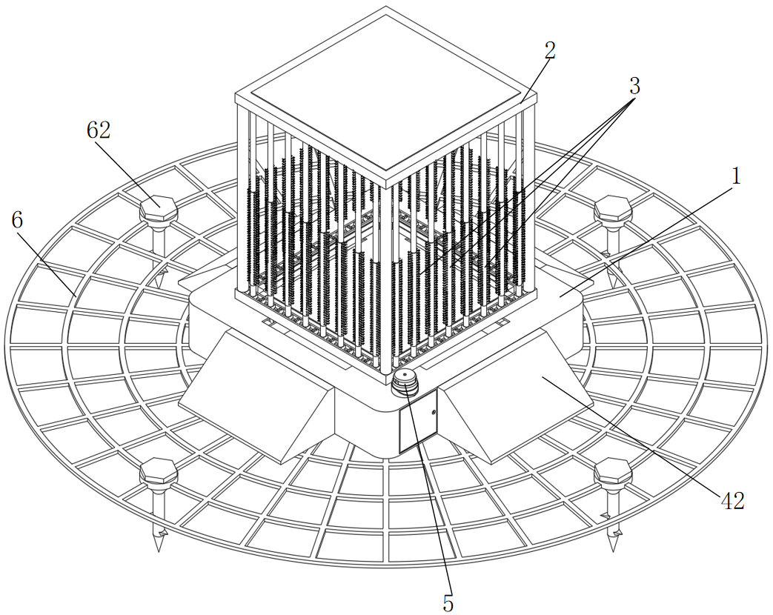

权利要求书

1.一种大熊猫非创伤性取样装置，其特征在于，包括：
壳体，所述壳体的顶端固定连接有防护笼，所述防护笼内用于放置诱导大熊猫取食的食物；
多个梳刷机构，所述梳刷机构设置在所述防护笼上，所述梳刷机构用于对大熊猫的毛发进行梳刷，使得，大熊猫自然脱离的毛发分离掉落；
多个毛发收集机构，所述毛发收集机构连通设置在所述壳体内，所述毛发收集机构对应所述防护笼设置，所述毛发收集机构用于对大熊猫分离掉落的毛发进行收集；
唾液收集机构，所述唾液收集机构设置在所述壳体上，所述唾液收集机构上连接有盐砖，所述盐砖用于供大熊猫舔食，使得，大熊猫舔食所述盐砖时，所述唾液收集机构对大熊猫的唾液进行收集;
所述防护笼包括：
下矩形框，所述下矩形框固定连接在所述壳体上，所述下矩形框的顶端固定连接有多个固定柱，所述下矩形框的顶端开设有多个T型滑孔，所述T型滑孔位于相邻的两个所述固定柱之间；
多个卡块Ⅰ，多个所述卡块Ⅰ对称的固定连接在所述T型滑孔内，所述卡块Ⅰ的两端分别连接有弹簧Ⅰ的一端；
上矩形框，所述上矩形框固定连接在多个所述固定柱上，所述上矩形框的顶端连接有盖板，所述上矩形框的底端开设有多个T型滑槽，所述T型滑槽对应所述T型滑孔设置；
多个卡块Ⅱ，多个所述卡块Ⅱ对称的固定连接在所述T型滑槽内，所述卡块Ⅱ的两端分别连接有弹簧Ⅱ的一端；
多个防护杆，所述防护杆的底端固定连接有T型滑块Ⅰ，所述T型滑块Ⅰ滑动连接在所述T型滑孔内，所述T型滑块Ⅰ的两侧分别与对应的所述弹簧Ⅰ的另一端连接，所述防护杆的顶端固定连接有T型滑块Ⅱ，所述T型滑块Ⅱ滑动连接在所述T型滑槽内，所述T型滑块Ⅱ的两侧分别与对应的所述弹簧Ⅱ的另一端连接，所述梳刷机构设置在所述防护杆上;
所述毛发收集机构包括：
收纳盒，所述壳体的周壁上开设有连接口，所述壳体内固定连接有U型导向板，所述收纳盒穿设在所述连接口内，所述收纳盒的底部与所述U型导向板滑动连接，所述壳体的顶端开设有收纳口，所述收纳盒位于所述收纳口的下方,所述收纳盒的面板通过螺栓与所述壳体连接；
斜顶座，所述斜顶座的后端设置有多个T型卡槽，所述壳体的周壁上连接有多个T型卡条，所述T型卡条与所述T型卡槽卡合；
收卷组件，所述收卷组件设置在所述收纳盒内，所述收卷组件用于对掉落进入所述收纳盒内的大熊猫毛发进行保存；
检测驱动组件，所述检测驱动组件设置在所述防护笼内，所述检测驱动组件与所述收卷组件传动连接，所述检测驱动组件用于大熊猫取食时，驱动所述收卷组件进行收卷。
2.根据权利要求1所述的大熊猫非创伤性取样装置，其特征在于，还包括网状底板，所述壳体固定连接在所述网状底板上的中间位置，所述网状底板用于大熊猫踩踏，所述网状底板上连通设置有多个内螺纹筒，所述内螺纹筒螺纹连接有锚固螺栓，所述锚固螺栓的末端一体设置有锚固杆，所述锚固杆的周壁上一体设置有多个倒三角块。
3.根据权利要求1所述的大熊猫非创伤性取样装置，其特征在于，所述梳刷机构包括：
防静电壳体，所述防静电壳体固定连接在所述防护杆上，所述防静电壳体上阵列排布设置有多个防静电梳齿，所述防静电梳齿的末端一体设置有防刮球。
4.根据权利要求1所述的大熊猫非创伤性取样装置，其特征在于，所述收卷组件包括：
主动辊，所述主动辊转动连接在所述收纳盒内的一侧，所述主动辊连接有传动齿轮，所述传动齿轮位于所述收纳盒的外侧，所述传动齿轮与所述检测驱动组件传动连接；
从动辊，所述从动辊转动连接在所述收纳盒内的另一侧；
收集膜带，所述收集膜带缠绕设置在所述从动辊上，所述收集膜带的首端与所述主动辊粘接，所述收集膜带包括PE薄膜，所述PE薄膜上连接有硅胶薄膜，所述硅胶薄膜用于通过粘度对大熊猫的毛发进行粘附。
5.根据权利要求4所述的大熊猫非创伤性取样装置，其特征在于，所述检测驱动组件包括：
光幕传感器，所述光幕传感器的发射端固定连接在所述防护笼的面板上方，所述光幕传感器的接收端固定连接在所述防护笼的面板下方，所述光幕传感器用于检测大熊猫是否将手掌伸入防护笼内取食；
伺服电机，所述伺服电机固定连接在所述壳体内，所述伺服电机传动连接有驱动齿轮，所述驱动齿轮与所述传动齿轮啮合。
6.根据权利要求1所述的大熊猫非创伤性取样装置，其特征在于，所述唾液收集机构包括：
箱体，所述箱体连通设置在所述壳体内；
限位座，所述限位座固定连接在所述壳体的顶端，所述限位座位于所述防护笼的外侧，所述限位座的顶端开设有环形导流槽，所述限位座的周壁上开设有V型导流槽，所述V型导流槽的顶端与所述环形导流槽连通，所述V型导流槽的底端连通设置有导流管道，所述导流管道连通设置在所述箱体内；
限位柱，所述限位柱连接在所述限位座的顶端中间位置，所述限位柱上开设有多个限位口，所述限位口内铰接有限位爪，所述盐砖的底部开设有多个卡口，所述限位爪卡合在所述卡口内；
限位环，所述限位环与所述限位柱的周壁螺纹连接，所述限位环的内壁与所述限位爪抵靠；
伺服分度盘，所述伺服分度盘设置在所述箱体内，所述伺服分度盘上连接有环形支架，所述环形支架的底板上设置有多个压力传感器，所述环形支架上架设有多个试管，所述试管的底端与所述压力传感器抵靠，所述试管的顶端对应所述导流管道的末端设置，所述试管内设置有保存液。
7.根据权利要求6所述的大熊猫非创伤性取样装置，其特征在于，所述限位座与所述限位柱还连通设置有管路通道Ⅰ，所述盐砖的中间位置开设有管路通道Ⅱ，所述箱体内设置有蓄液箱和微型泵机，所述蓄液箱内存储有去离子水，所述微型泵机的输入端与所述蓄液箱连通，所述微型泵机的输出端连接有软管，所述软管间隙配合设置在所述管路通道Ⅰ、管路通道Ⅱ内，所述软管的中部与所述箱体的内壁固定连接。
8.一种采用如权利要求1-7任一项所述的大熊猫非创伤性取样装置的取样方法，其特征在于，包括以下步骤：
S1.将壳体固定在大熊猫经常出没的地方；
S2.清理擦拭多个梳刷机构，并对防护笼以及壳体进行清理擦拭，随后清理并调试毛发收集机构；
S3.打磨去除盐砖表面的棱角，并将打磨后的盐砖连接在唾液收集机构上，随后对唾液收集机构进行清理和调试；
S4.将诱导大熊猫取食的食物放置在防护笼内的中间位置，随后工作人员撤离；
S5.待12小时-72小时后，工作人员对毛发收集机构的毛发收集情况和唾液收集机构的唾液收集情况进行查看；
S6.毛发收集机构收集到大熊猫的毛发样品或/和唾液收集机构收集到大熊猫的唾液样品时，工作人员将毛发样品或/和唾液样品取出保存，随后将大熊猫非创伤性取样装置撤离；
S7.毛发收集机构未收集到毛发样品且唾液收集机构未收集到唾液样品时，更换防护笼内诱导大熊猫取食的食物，并清理擦拭唾液收集机构上的盐砖，工作人员撤离后重复步骤S5，直至收集到大熊猫的毛发样品或/和唾液样品。

说明书
一种大熊猫非创伤性取样装置及方法
技术领域
本发明涉及动物研究技术领域，具体而言，涉及一种大熊猫非创伤性取样装置及方法。
背景技术
大熊猫，属于食肉目、熊科、熊猫亚科、大熊猫属唯一的哺乳动物，仅有两个亚种，分别是大熊猫指名亚种、大熊猫秦岭亚种。它们已在地球上生存了至少800万年，被誉为“活化石”和“中国国宝”，属中国国家一级保护动物，是世界自然基金会的形象大使，世界生物多样性保护的旗舰物种。
获取大熊猫的遗传信息DNA不仅在个体识别中起着重要作用，而且在分析大熊猫的谱系乃至健康诊断等诸多方面具有重要价值。目前获取动物的遗传信息DNA，主要通过取样装置获取动物的唾液或毛发，从动物的唾液或毛发中提取遗传信息DNA，然而，由于大熊猫过于珍稀，采用常规的取样装置获取大熊猫的唾液或毛发时，操作不当会对大熊猫造成伤害，并且大熊猫虽然外表可爱，但是大熊猫是咬合力能够达到1300N-2000N的猛兽，常规的取样装置操作不当对大熊猫造成伤害时，会激发大熊猫的攻击性，存在安全风险，从而需求实现对大熊猫非创伤性取样。
因此，如何实现对大熊猫非创伤性取样，是本技术领域亟待解决的问题。
发明内容
本发明的目的在于提供一种大熊猫非创伤性取样装置及方法，以改善上述问题。为了实现上述目的，本发明采取的技术方案如下：
本申请提供了一种大熊猫非创伤性取样装置，包括：
壳体，所述壳体的顶端固定连接有防护笼，所述防护笼内用于放置诱导大熊猫取食的食物；
多个梳刷机构，所述梳刷机构设置在所述防护笼上，所述梳刷机构用于对大熊猫的毛发进行梳刷，使得，大熊猫自然脱离的毛发分离掉落；
多个毛发收集机构，所述毛发收集机构连通设置在所述壳体内，所述毛发收集机构对应所述防护笼设置，所述毛发收集机构用于对大熊猫分离掉落的毛发进行收集；
唾液收集机构，所述唾液收集机构设置在所述壳体上，所述唾液收集机构上连接有盐砖，所述盐砖用于供大熊猫舔食，使得，大熊猫舔食所述盐砖时，所述唾液收集机构对大熊猫的唾液进行收集。
优选的是，还包括网状底板，所述壳体固定连接在所述网状底板上的中间位置，所述网状底板用于大熊猫踩踏，所述网状底板上连通设置有多个内螺纹筒，所述内螺纹筒螺纹连接有锚固螺栓，所述锚固螺栓的末端一体设置有锚固杆，所述锚固杆的周壁上一体设置有多个倒三角块。
优选的是，所述防护笼包括：
下矩形框，所述下矩形框固定连接在所述壳体上，所述下矩形框的顶端固定连接有多个固定柱，所述下矩形框的顶端开设有多个T型滑孔，所述T型滑孔位于相邻的两个所述固定柱之间；
多个卡块Ⅰ，多个所述卡块Ⅰ对称的固定连接在所述T型滑孔内，所述卡块Ⅰ的两端分别连接有弹簧Ⅰ的一端；
上矩形框，所述上矩形框固定连接在多个所述固定柱上，所述上矩形框的顶端连接有盖板，所述上矩形框的底端开设有多个T型滑槽，所述T型滑槽对应所述T型滑孔设置；
多个卡块Ⅱ，多个所述卡块Ⅱ对称的固定连接在所述T型滑槽内，所述卡块Ⅱ的两端分别连接有弹簧Ⅱ的一端；
多个防护杆，所述防护杆的底端固定连接有T型滑块Ⅰ，所述T型滑块Ⅰ滑动连接在所述T型滑孔内，所述T型滑块Ⅰ的两侧分别与对应的所述弹簧Ⅰ的另一端连接，所述防护杆的顶端固定连接有T型滑块Ⅱ，所述T型滑块Ⅱ滑动连接在所述T型滑槽内，所述T型滑块Ⅱ的两侧分别与对应的所述弹簧Ⅱ的另一端连接，所述梳刷机构设置在所述防护杆上。
优选的是，所述梳刷机构包括：
防静电壳体，所述防静电壳体固定连接在所述防护杆上，所述防静电壳体上阵列排布设置有多个防静电梳齿，所述防静电梳齿的末端一体设置有防刮球。
优选的是，所述毛发收集机构包括：
收纳盒，所述壳体的周壁上开设有连接口，所述壳体内固定连接有U型导向板，所述收纳盒穿设在所述连接口内，所述收纳盒的底部与所述U型导向板滑动连接，所述壳体的顶端开设有收纳口，所述收纳盒位于所述收纳口的下方,所述收纳盒的面板通过螺栓与所述壳体连接；
斜顶座，所述斜顶座的后端设置有多个T型卡槽，所述壳体的周壁上连接有多个T型卡条，所述T型卡条与所述T型卡槽卡合；
收卷组件，所述收卷组件设置在所述收纳盒内，所述收卷组件用于对掉落进入所述收纳盒内的大熊猫毛发进行保存；
检测驱动组件，所述检测驱动组件设置在所述防护笼内，所述检测驱动组件与所述收卷组件传动连接，所述检测驱动组件用于大熊猫取食时，驱动所述收卷组件进行收卷。
优选的是，所述收卷组件包括：
主动辊，所述主动辊转动连接在所述收纳盒内的一侧，所述主动辊连接有传动齿轮，所述传动齿轮位于所述收纳盒的外侧，所述传动齿轮与所述检测驱动组件传动连接；
从动辊，所述从动辊转动连接在所述收纳盒内的另一侧；
收集膜带，所述收集膜带缠绕设置在所述从动辊上，所述收集膜带的首端与所述主动辊粘接，所述收集膜带包括PE薄膜，所述PE薄膜上连接有硅胶薄膜，所述硅胶薄膜用于通过粘度对大熊猫的毛发进行粘附。
优选的是，所述检测驱动组件包括：
光幕传感器，所述光幕传感器的发射端固定连接在所述防护笼的面板上方，所述光幕传感器的接收端固定连接在所述防护笼的面板下方，所述光幕传感器用于检测大熊猫是否将手掌伸入防护笼内取食；
伺服电机，所述伺服电机固定连接在所述壳体内，所述伺服电机传动连接有驱动齿轮，所述驱动齿轮与所述传动齿轮啮合。
优选的是，所述唾液收集机构包括：
箱体，所述箱体连通设置在所述壳体内；
限位座，所述限位座固定连接在所述壳体的顶端，所述限位座位于所述防护笼的外侧，所述限位座的顶端开设有环形导流槽，所述限位座的周壁上开设有V型导流槽，所述V型导流槽的顶端与所述环形导流槽连通，所述V型导流槽的底端连通设置有导流管道，所述导流管道连通设置在所述箱体内；
限位柱，所述限位柱连接在所述限位座的顶端中间位置，所述限位柱上开设有多个限位口，所述限位口内铰接有限位爪，所述盐砖的底部开设有多个卡口，所述限位爪卡合在所述卡口内；
限位环，所述限位环与所述限位柱的周壁螺纹连接，所述限位环的内壁与所述限位爪抵靠；
伺服分度盘，所述伺服分度盘设置在所述箱体内，所述伺服分度盘上连接有环形支架，所述环形支架的底板上设置有多个压力传感器，所述环形支架上架设有多个试管，所述试管的底端与所述压力传感器抵靠，所述试管的顶端对应所述导流管道的末端设置，所述试管内设置有保存液。
优选的是，所述限位座与所述限位柱还连通设置有管路通道Ⅰ，所述盐砖的中间位置开设有管路通道Ⅱ，所述箱体内设置有蓄液箱和微型泵机，所述蓄液箱内存储有去离子水，所述微型泵机的输入端与所述蓄液箱连通，所述微型泵机的输出端连接有软管，所述软管间隙配合设置在所述管路通道Ⅰ、管路通道Ⅱ内，所述软管的中部与所述箱体的内壁固定连接。
本申请还公开了一种采用所述大熊猫非创伤性取样装置的取样方法，包括以下步骤：
S1.将壳体固定在大熊猫经常出没的地方；
S2.清理擦拭多个梳刷机构，并对防护笼以及壳体进行清理擦拭，随后清理并调试毛发收集机构；
S3.打磨去除盐砖表面的棱角，并将打磨后的盐砖连接在唾液收集机构上，随后对唾液收集机构进行清理和调试；
S4.将诱导大熊猫取食的食物放置在防护笼内的中间位置，随后工作人员撤离；
S5.待12小时-72小时后，工作人员对毛发收集机构的毛发收集情况和唾液收集机构的唾液收集情况进行查看；
S6.毛发收集机构收集到大熊猫的毛发样品或/和唾液收集机构收集到大熊猫的唾液样品时，工作人员将毛发样品或/和唾液样品取出保存，随后将大熊猫非创伤性取样装置撤离；
S7.毛发收集机构未收集到毛发样品且唾液收集机构未收集到唾液样品时，更换防护笼内诱导大熊猫取食的食物，并清理擦拭唾液收集机构上的盐砖，工作人员撤离后重复步骤S5，直至收集到大熊猫的毛发样品或/和唾液样品。
本发明的有益效果为：
本发明通过在防护笼内放置诱导大熊猫取食的食物，大熊猫取食时通过梳刷机构的梳刷，使得大熊猫自然脱离的毛发分离掉落，毛发收集机构对大熊猫分离掉落的毛发进行收集保存，得到大熊猫的毛发样品；并通过盐砖诱导大熊猫在唾液收集机构上进行舔食，通过唾液收集机构对大熊猫的唾液进行收集存储，得到大熊猫的唾液样品，实现了对大熊猫非创伤性取样。
本发明的其他特征和优点将在随后的说明书阐述，并且，部分地从说明书中变得显而易见，或者通过实施本发明实施例了解。本发明的目的和其他优点可通过在所写的说明书、权利要求书、以及附图中所特别指出的结构来实现和获得。
附图说明
为了更清楚地说明本发明实施例的技术方案，下面将对实施例中所需要使用的附图作简单地介绍，应当理解，以下附图仅示出了本发明的某些实施例，因此不应被看作是对范围的限定，对于本领域普通技术人员来讲，在不付出创造性劳动的前提下，还可以根据这些附图获得其他相关的附图。
图1为本申请的结构示意图；
图2为本申请的网状底板结构示意图；
图3为本申请的锚固螺栓结构示意图；
图4为本申请的防护笼结构示意图；
图5为本申请的下矩形框连接示意图；
图6为本申请的上矩形框连接示意图；
图7为本申请的梳刷机构结构示意图；
图8为本申请的壳体结构示意图；
图9为本申请的毛发收集机构连接示意图；
图10为本申请的斜顶座结构示意图；
图11为本申请的壳体内部结构示意图；
图12为本申请的收卷组件结构示意图；
图13为本申请的伺服电机连接示意图；
图14为本申请的限位座连接示意图；
图15为本申请的盐砖结构示意图；
图16为本申请的箱体内部结构示意图；
图中标记：壳体1，U型导向板11，收纳口12，T型卡条13，防护笼2，下矩形框21，固定柱22，T型滑孔23，卡块Ⅰ24，弹簧Ⅰ25，上矩形框26，盖板27，T型滑槽28，卡块Ⅱ29，弹簧Ⅱ210，防护杆211，T型滑块Ⅰ212，T型滑块Ⅱ213，梳刷机构3，防静电壳体31，防静电梳齿32，防刮球33，毛发收集机构4，收纳盒41，螺栓411，斜顶座42，T型卡槽43，收卷组件44，主动辊441，传动齿轮442，从动辊443，收集膜带444，检测驱动组件45，光幕传感器451，伺服电机452，驱动齿轮453，唾液收集机构5，箱体51，限位座52，环形导流槽53，V型导流槽54，导流管道55，限位柱56，限位爪57，盐砖58，卡口581，管路通道Ⅱ582，限位环59，伺服分度盘510，环形支架511，压力传感器512，试管513，管路通道Ⅰ514，蓄液箱515，微型泵机516，软管517，网状底板6，内螺纹筒61，锚固螺栓62，锚固杆63，倒三角块64。
具体实施方式
为使本发明实施例的目的、技术方案和优点更加清楚，下面将结合本发明实施例中的附图，对本发明实施例中的技术方案进行清楚、完整地描述，显然，所描述的实施例是本发明一部分实施例，而不是全部的实施例。通常在此处附图中描述和示出的本发明实施例的组件可以以各种不同的配置来布置和设计。因此，以下对在附图中提供的本发明的实施例的详细描述并非旨在限制要求保护的本发明的范围，而是仅仅表示本发明的选定实施例。基于本发明中的实施例，本领域普通技术人员在没有作出创造性劳动前提下所获得的所有其他实施例，都属于本发明保护的范围。
应注意到：相似的标号和字母在下面的附图中表示类似项，因此，一旦某一项在一个附图中被定义，则在随后的附图中不需要对其进行进一步定义和解释。同时，在本发明的描述中，术语“第一”、“第二”等仅用于区分描述，而不能理解为指示或暗示相对重要性。
实施例1：
如图1和图11所示，本实施例提供了一种大熊猫非创伤性取样装置，包括：
壳体1，所述壳体1的顶端固定连接有防护笼2，所述防护笼2内用于放置诱导大熊猫取食的食物；
多个梳刷机构3，所述梳刷机构3设置在所述防护笼2上，所述梳刷机构3用于对大熊猫的毛发进行梳刷，使得，大熊猫自然脱离的毛发分离掉落；
多个毛发收集机构4，所述毛发收集机构4连通设置在所述壳体1内，所述毛发收集机构4对应所述防护笼2设置，所述毛发收集机构4用于对大熊猫分离掉落的毛发进行收集；
唾液收集机构5，所述唾液收集机构5设置在所述壳体1上，所述唾液收集机构5上连接有盐砖58，所述盐砖58用于供大熊猫舔食，使得，大熊猫舔食所述盐砖58时，所述唾液收集机构5对大熊猫的唾液进行收集。
可以理解的是，获取大熊猫的唾液或/和毛发时，将壳体1固定设置在大熊猫出没的地方，随后清理擦拭多个梳刷机构3，并对防护笼2以及壳体1进行清理擦拭，避免灰尘或渣滓对毛发样品造成污染，随后清理并调试毛发收集机构4，保障毛发收集机构4对毛发的收集效果，打磨去除盐砖58表面的棱角后，将打磨后的盐砖58连接在唾液收集机构5上，随后对唾液收集机构5进行清理和调试，再将诱导大熊猫取食的食物放置在防护笼2内的中间位置后，工作人员撤离；大熊猫将手掌伸入防护笼2内取食食物时，大熊猫的毛发与梳刷机构3接触时，梳刷机构3对大熊猫的毛发进行逆向梳刷，使得，大熊猫自然脱离的毛发分离掉落，大熊猫分离掉落的毛发进入毛发收集机构4，通过毛发收集机构4对大熊猫的毛发进行收集保存，得到大熊猫的毛发样品，大熊猫将食物取出防护笼2外时，梳刷机构3对大熊猫的毛发进行顺向梳刷，将大熊猫的毛发梳刷平整；谨慎的大熊猫会不愿取食防护笼2内的食物，从而无法获取大熊猫的毛发样品，但是大熊猫的常规食物中缺乏盐分，从而有着补充盐分的需求，因此通过在唾液收集机构5上连接盐砖58，通过盐砖58诱导大熊猫在唾液收集机构5上进行舔食，盐砖58具有促进唾液分泌的作用，并且盐分不会影响唾液中的遗传信息DNA，当大熊猫舔食盐砖58时，大熊猫的唾液滴落在唾液收集机构5上，通过唾液收集机构5对大熊猫的唾液进行收集存储，得到大熊猫的唾液样品；待工作人员取出大熊猫的毛发样品或/和唾液样品后，将大熊猫非创伤性取样装置撤离，并通过大熊猫的毛发样品或/和唾液样品提取得到大熊猫的遗传信息DNA；在这种技术方案中，通过在防护笼2内放置诱导大熊猫取食的食物，大熊猫取食时通过梳刷机构3的梳刷，使得大熊猫自然脱离的毛发分离掉落，毛发收集机构4对大熊猫分离掉落的毛发进行收集保存，得到大熊猫的毛发样品；并通过盐砖58诱导大熊猫在唾液收集机构5上进行舔食，通过唾液收集机构5对大熊猫的唾液进行收集存储，得到大熊猫的唾液样品，实现了对大熊猫非创伤性取样。
如图2-图3所示，还包括网状底板6，所述壳体1固定连接在所述网状底板6上的中间位置，所述网状底板6用于大熊猫踩踏，所述网状底板6上连通设置有多个内螺纹筒61，所述内螺纹筒61螺纹连接有锚固螺栓62，所述锚固螺栓62的末端一体设置有锚固杆63，所述锚固杆63的周壁上一体设置有多个倒三角块64。
可以理解的是，壳体1固定设置在大熊猫出没的地方，存在被大熊猫推到的风险，因此，将壳体1固定连接在网状底板6上的中间位置，大熊猫靠近壳体1时，必定位于网状底板6之上，通过壳体1与网状底板6的连接防止壳体1被大熊猫推到，同时网状底板6的网状结构，能够与环境更好结合，降低大熊猫的戒备；网状底板6设置在大熊猫出没的地方后，将锚固杆63穿设进入内螺纹筒61后，将锚固杆63嵌入地面内，随后将锚固螺栓62进行顺时针拧动，将锚固螺栓62与内螺纹筒61进行螺纹连接，锚固螺栓62顺时针拧动时，锚固杆63在地面内同步转动，使得多个倒三角块64转动后嵌入土壤内锚固，以此加强网状底板6与地面的连接强度。
如图4-图6所示，所述防护笼2包括：
下矩形框21，所述下矩形框21固定连接在所述壳体1上，所述下矩形框21的顶端固定连接有多个固定柱22，所述下矩形框21的顶端开设有多个T型滑孔23，所述T型滑孔23位于相邻的两个所述固定柱22之间；
多个卡块Ⅰ24，多个所述卡块Ⅰ24对称的固定连接在所述T型滑孔23内，所述卡块Ⅰ24的两端分别连接有弹簧Ⅰ25的一端；
上矩形框26，所述上矩形框26固定连接在多个所述固定柱22上，所述上矩形框26的顶端连接有盖板27，所述上矩形框26的底端开设有多个T型滑槽28，所述T型滑槽28对应所述T型滑孔23设置；
多个卡块Ⅱ29，多个所述卡块Ⅱ29对称的固定连接在所述T型滑槽28内，所述卡块Ⅱ29的两端分别连接有弹簧Ⅱ210的一端；
多个防护杆211，所述防护杆211的底端固定连接有T型滑块Ⅰ212，所述T型滑块Ⅰ212滑动连接在所述T型滑孔23内，所述T型滑块Ⅰ212的两侧分别与对应的所述弹簧Ⅰ25的另一端连接，所述防护杆211的顶端固定连接有T型滑块Ⅱ213，所述T型滑块Ⅱ213滑动连接在所述T型滑槽28内，所述T型滑块Ⅱ213的两侧分别与对应的所述弹簧Ⅱ210的另一端连接，所述梳刷机构3设置在所述防护杆211上。
可以理解的是，防护笼2的间隙较小时，大熊猫的手掌无法伸入防护笼2内拿取食物，防护笼2的间隙较大时，梳刷机构3无法对大熊猫的毛发进行有效梳刷；因此，在下矩形框21与上矩形框26之间滑动连接多个防护杆211，通过卡块Ⅰ24限制防护杆211底端的滑动范围，通过卡块Ⅱ29限制防护杆211顶端的滑动范围，并通过弹簧Ⅰ25对防护杆211的底端提供弹性支撑，通过弹簧Ⅱ210对防护杆211的顶端提供弹性支撑，梳刷机构3设置在防护杆211上；当大熊猫的手掌伸入防护笼2内拿取食物时，梳刷机构3与大熊猫的毛发直接接触，随大熊猫的手掌的伸入，位于大熊猫手臂两侧的防护杆211沿T型滑孔23、T型滑槽28滑动，使得两个防护杆211之间的间隙增大，便于大熊猫拿取食物，并且通过弹簧Ⅰ25、弹簧Ⅱ210向防护杆211施加的拉力和推力，使得梳刷机构3与大熊猫的手臂紧密抵靠，以此保障梳刷机构3的梳刷效果，大熊猫拿取食物后，通过弹簧Ⅰ25、弹簧Ⅱ210驱动防护杆211进行复位。
如图7所示，所述梳刷机构3包括：
防静电壳体31，所述防静电壳体31固定连接在所述防护杆211上，所述防静电壳体31上阵列排布设置有多个防静电梳齿32，所述防静电梳齿32的末端一体设置有防刮球33。
可以理解的是，通过防静电壳体31避免大熊猫的毛发吸附在防护杆211上，通过多个防静电梳齿32对大熊猫的毛发进行梳刷，同时能够避免梳刷过程中生成静电，以此保障大熊猫分离掉落的毛发，能够顺利的掉落进入毛发收集机构4内进行收集保存，而防静电梳齿32末端一体设置的防刮球33，能够避免防静电梳齿32的末端对大熊猫造成刮擦伤害。
如图8-图11所示，所述毛发收集机构4包括：
收纳盒41，所述壳体1的周壁上开设有连接口，所述壳体1内固定连接有U型导向板11，所述收纳盒41穿设在所述连接口内，所述收纳盒41的底部与所述U型导向板11滑动连接，所述壳体1的顶端开设有收纳口12，所述收纳盒41位于所述收纳口12的下方,所述收纳盒41的面板通过螺栓411与所述壳体1连接；
斜顶座42，所述斜顶座42的后端设置有多个T型卡槽43，所述壳体1的周壁上连接有多个T型卡条13，所述T型卡条13与所述T型卡槽43卡合；
收卷组件44，所述收卷组件44设置在所述收纳盒41内，所述收卷组件44用于对掉落进入所述收纳盒41内的大熊猫毛发进行保存；
检测驱动组件45，所述检测驱动组件45设置在所述防护笼2内，所述检测驱动组件45与所述收卷组件44传动连接，所述检测驱动组件45用于大熊猫取食时，驱动所述收卷组件44进行收卷。
可以理解的是，大熊猫的手掌伸入防护笼2内拿取食物时，梳刷机构3对大熊猫的毛发进行逆向梳刷，使得，大熊猫自然脱离的毛发分离掉落，分离掉落的毛发由收纳口12掉落进入收卷组件44上，检测驱动组件45检测到大熊猫的手掌伸入防护笼2内时，驱动收卷组件44进行收卷，通过收卷组件44对掉落进入收纳盒41内的大熊猫毛发进行保存；更换收卷组件44或收取毛发样品时，将斜顶座42与壳体1的连接进行拆卸，随后将收纳盒41面板上连接的螺栓411进行拆卸，再将收纳盒41由连接口内取出，使得收卷组件44与检测驱动组件45的连接分离；更换收卷组件44或收取毛发样品后，将收纳盒41由连接口插入，通过螺栓411将收纳盒41的面板与壳体1进行连接，限制收纳盒41的前后活动位置，通过U型导向板11限制收纳盒41的左右活动位置，收纳盒41连接到位时收卷组件44与检测驱动组件45进行连接，随后通过T型卡槽43与T型卡条13的配合，将斜顶座42连与壳体1进行连接，通过斜顶座42对收纳盒41进行防护，避免大熊猫损坏收纳盒41或/和收卷组件44，并且斜顶座42便于大熊猫踩踏后获取防护笼2内的食物，或便于大熊猫倚靠食用食物。
如图12所示，所述收卷组件44包括：
主动辊441，所述主动辊441转动连接在所述收纳盒41内的一侧，所述主动辊441连接有传动齿轮442，所述传动齿轮442位于所述收纳盒41的外侧，所述传动齿轮442与所述检测驱动组件45传动连接；
从动辊443，所述从动辊443转动连接在所述收纳盒41内的另一侧；
收集膜带444，所述收集膜带444缠绕设置在所述从动辊443上，所述收集膜带444的首端与所述主动辊441粘接，所述收集膜带444包括PE薄膜，所述PE薄膜上连接有硅胶薄膜，所述硅胶薄膜用于通过粘度对大熊猫的毛发进行粘附。
可以理解的是，大熊猫自然脱离的毛发分离掉落后，由收纳口12掉落至收集膜带444的硅胶薄膜上，通过硅胶薄膜的粘度对大熊猫的毛发进行粘附，避免大熊猫的毛发脱离，检测驱动组件45检测到大熊猫的手掌伸入防护笼2内时，驱动传动齿轮442带动主动辊441进行转动，使得粘附有大熊猫毛发的收集膜带444收卷至主动辊441上，并且收集膜带444收卷至主动辊441上后，硅胶薄膜与PE薄膜进行抵靠接触，从而将大熊猫的毛发封闭保存，取出大熊猫的毛发样品时，将收纳盒41由连接口内取出，随后将收集膜带444由主动辊441和从动辊443上拆卸下来，再将大熊猫的毛发样品由硅胶薄膜上取下后收集保存。
如图5-图6和图13所示，所述检测驱动组件45包括：
光幕传感器451，所述光幕传感器451的发射端固定连接在所述防护笼2的面板上方，所述光幕传感器451的接收端固定连接在所述防护笼2的面板下方，所述光幕传感器451用于检测大熊猫是否将手掌伸入防护笼2内取食；
伺服电机452，所述伺服电机452固定连接在所述壳体1内，所述伺服电机452传动连接有驱动齿轮453，所述驱动齿轮453与所述传动齿轮442啮合。
需要说明的是，所示壳体1内设置有控制器，所述控制包括采集模块、存储模块和处理模块，所述采集模块与光幕传感器451连接，所述存储模块用于存储配置参数，所述处理模块与伺服电机452连接，所述壳体1内还设置有蓄电池，所述蓄电池用于电源供给。
可以理解的是，大熊猫的手掌伸入防护笼2内时，将光幕传感器451的部分光幕屏蔽阻断，采集模块采集到光幕传感器451的触发信号，并将触发信号传输至处理模块，处理模块接收触发信号后驱动伺服电机452转动设定的圈数，从而伺服电机452通过驱动齿轮453驱动传动齿轮442进行转动，使得主动辊441对收集膜带444进行收卷，以此对大熊猫毛发进行保存。
如图14-图16和图9所示，所述唾液收集机构5包括：
箱体51，所述箱体51连通设置在所述壳体1内；
限位座52，所述限位座52固定连接在所述壳体1的顶端，所述限位座52位于所述防护笼2的外侧，所述限位座52的顶端开设有环形导流槽53，所述限位座52的周壁上开设有V型导流槽54，所述V型导流槽54的顶端与所述环形导流槽53连通，所述V型导流槽54的底端连通设置有导流管道55，所述导流管道55连通设置在所述箱体51内；
限位柱56，所述限位柱56连接在所述限位座52的顶端中间位置，所述限位柱56上开设有多个限位口，所述限位口内铰接有限位爪57，所述盐砖58的底部开设有多个卡口581，所述限位爪57卡合在所述卡口581内；
限位环59，所述限位环59与所述限位柱56的周壁螺纹连接，所述限位环59的内壁与所述限位爪57抵靠；
伺服分度盘510，所述伺服分度盘510设置在所述箱体51内，所述伺服分度盘510上连接有环形支架511，所述环形支架511的底板上设置有多个压力传感器512，所述环形支架511上架设有多个试管513，所述试管513的底端与所述压力传感器512抵靠，所述试管513的顶端对应所述导流管道55的末端设置，所述试管513内设置有保存液。
可以理解的是，打磨去除盐砖58表面的棱角后，将盐砖58放置在限位柱56上，并将多个限位爪57卡合进入盐砖58上的卡口581内，随后将限位环59与限位柱56的周壁进行螺纹连接，通过限位环59限制多个限位爪57的活动位置，从而将盐砖58固定在限位柱56上，随后将盛放有保存液的多个试管513分别架设在环形支架511上，且试管513的底端与压力传感器512抵靠；当大熊猫舔食盐砖58时，大熊猫滴落的唾液流入环形导流槽53内，环形导流槽53引导唾液流入V型导流槽54，V型导流槽54将唾液汇聚后，再由导流管道55引导唾液流入试管513内，通过试管513内的保存液对大熊猫的唾液进行保存；当压力传感器512检测到试管513的总重量达到设定值时，伺服分度盘510带动环形支架511转动设定角度，使得下一未收集唾液的试管513与导流管道55相对应，未收集唾液的试管513对唾液继续进行采集，多个压力传感器512测量的重量值均达到设定值时，伺服分度盘510停止转动，避免大熊猫的唾液样品混合污染，以此实现对大熊猫唾液的采集。
需要说明的是，伺服分度盘510与处理模块连接，多个压力传感器512与采集模块连接，压力传感器512测量的参数阀值，存储在存储模块内。
如图14-图16所示，所述限位座52与所述限位柱56还连通设置有管路通道Ⅰ514，所述盐砖58的中间位置开设有管路通道Ⅱ582，所述箱体51内设置有蓄液箱515和微型泵机516，所述蓄液箱515内存储有去离子水，所述微型泵机516的输入端与所述蓄液箱515连通，所述微型泵机516的输出端连接有软管517，所述软管517间隙配合设置在所述管路通道Ⅰ514、管路通道Ⅱ582内，所述软管517的中部与所述箱体51的内壁固定连接。
可以理解的是，大熊猫舔食盐砖58后，唾液会蓄积残留在环形导流槽53和V型导流槽54内，使得进入试管513内的唾液量无法达到需求；因此，在箱体51内设置蓄液箱515和微型泵机516，微型泵机516的输入端与蓄液箱515连通，微型泵机516的输出端连接软管517，软管517穿设在管路通道Ⅰ514、管路通道Ⅱ582内，存储模块内存储有压力传感器512测量的第一参数阀值和第二参数阀值，微型泵机516与处理模块连接，当唾液流入试管513内达到压力传感器512测量的第一参数阀值时，处理模块控制微型泵机516启动设定时长，微型泵机516将蓄液箱515内存储的去离子水输送至软管517，软管517内的去离子水流出至盐砖58的表面，对盐砖58冲洗后进入环形导流槽53内进行冲洗，去离子水再由环形导流槽53进入V型导流槽54内进行冲洗，随后由导流管道55流入试管513内，去离子水将留在环形导流槽53和V型导流槽54内的唾液，冲洗进入试管513内后，使得压力传感器512测量的重量达到第二参数阀值，使得伺服分度盘510带动环形支架511转动设定角度，下一未收集唾液的试管513与导流管道55相对应，未收集唾液的试管513对唾液继续进行采集，多个压力传感器512测量的重量值均达到第二参数阀值时，伺服分度盘510停止转动，微型泵机516停止启动。
实施例2：
本申请还公开了一种采用上述实施例所述的大熊猫非创伤性取样装置的取样方法，包括以下步骤：
S1.将壳体1固定在大熊猫经常出没的地方；
S2.清理擦拭多个梳刷机构3，并对防护笼2以及壳体1进行清理擦拭，随后清理并调试毛发收集机构4；
S3.打磨去除盐砖58表面的棱角，并将打磨后的盐砖58连接在唾液收集机构5上，随后对唾液收集机构5进行清理和调试；
S4.将诱导大熊猫取食的食物放置在防护笼2内的中间位置，随后工作人员撤离；
S5.待12小时-72小时后，工作人员对毛发收集机构4的毛发收集情况和唾液收集机构5的唾液收集情况进行查看；
S6.毛发收集机构4收集到大熊猫的毛发样品或/和唾液收集机构5收集到大熊猫的唾液样品时，工作人员将毛发样品或/和唾液样品取出保存，随后将大熊猫非创伤性取样装置撤离；
S7.毛发收集机构4未收集到毛发样品且唾液收集机构5未收集到唾液样品时，更换防护笼2内诱导大熊猫取食的食物，并清理擦拭唾液收集机构5上的盐砖58，工作人员撤离后重复步骤S5，直至收集到大熊猫的毛发样品或/和唾液样品。
以上所述仅为本发明的优选实施例而已，并不用于限制本发明，对于本领域的技术人员来说，本发明可以有各种更改和变化。凡在本发明的精神和原则之内，所作的任何修改、等同替换、改进等，均应包含在本发明的保护范围之内。
以上所述，仅为本发明的具体实施方式，但本发明的保护范围并不局限于此，任何熟悉本技术领域的技术人员在本发明揭露的技术范围内，可轻易想到变化或替换，都应涵盖在本发明的保护范围之内。因此，本发明的保护范围应以权利要求的保护范围为准。
说明书附图
图1
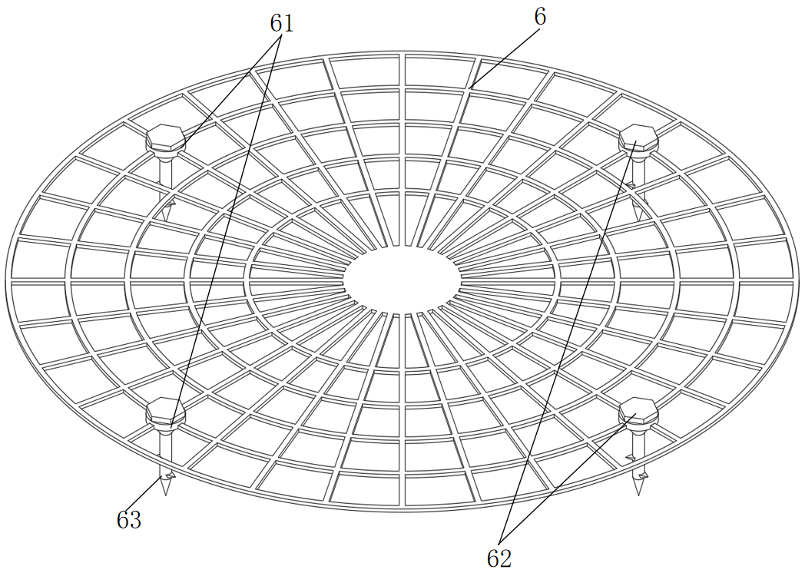
图2
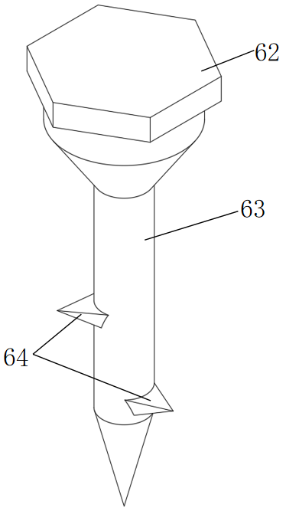
图3
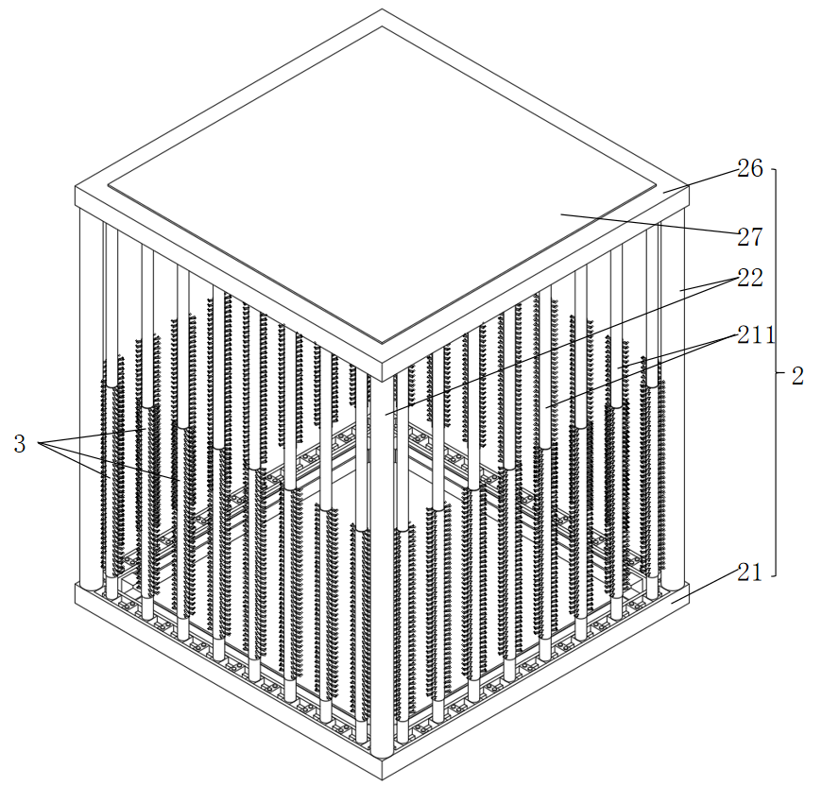
图4
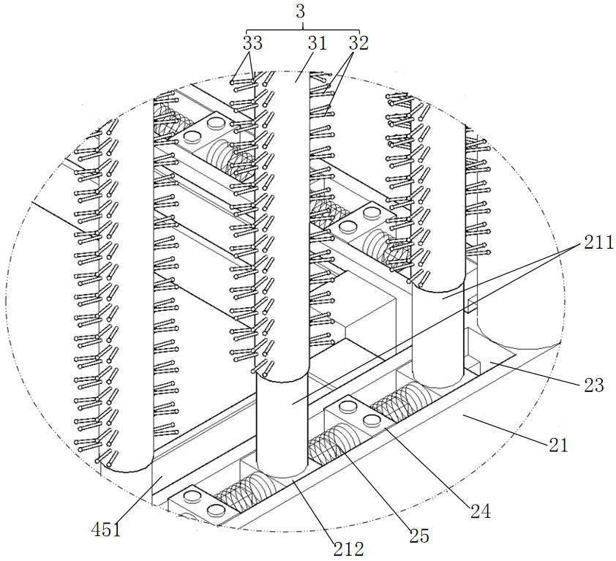
图5
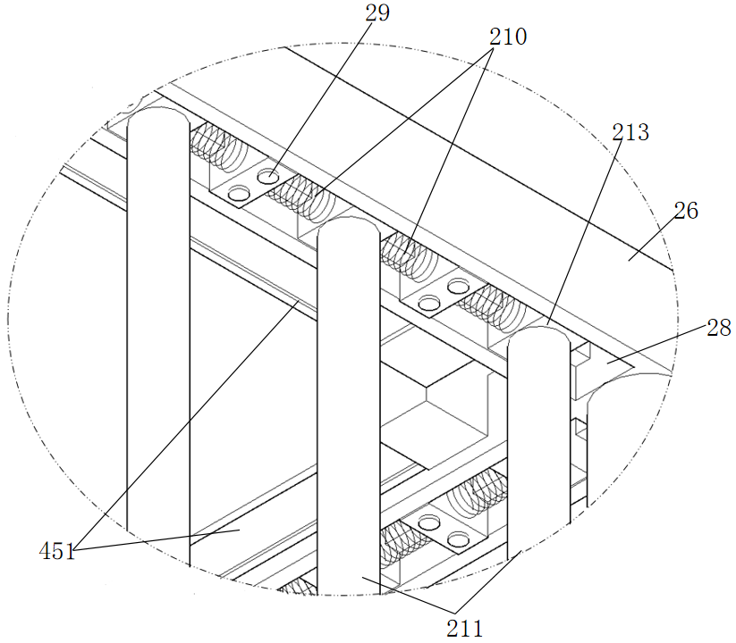
图6

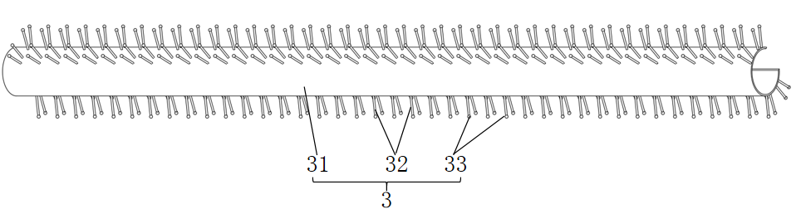
图7

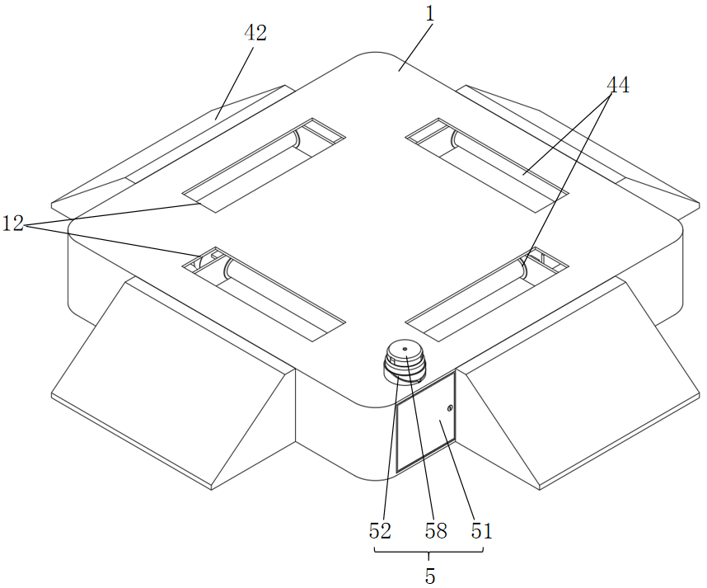
图8
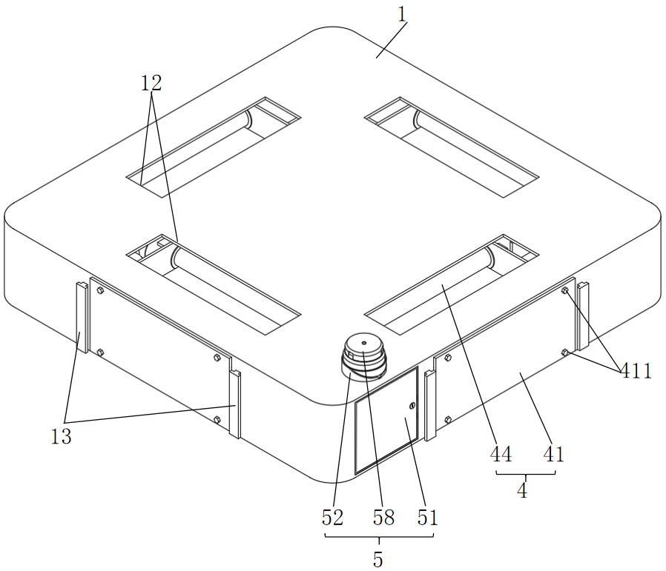
图9
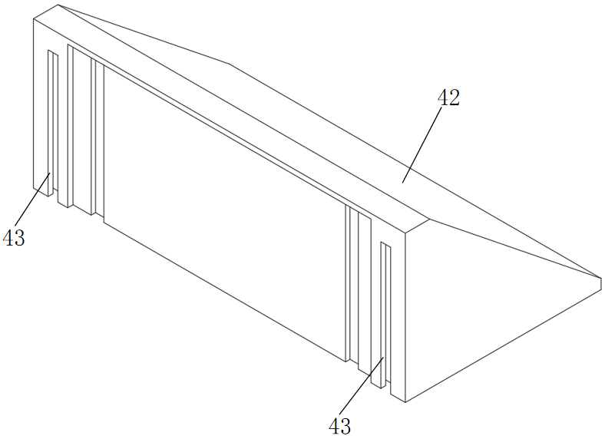
图10
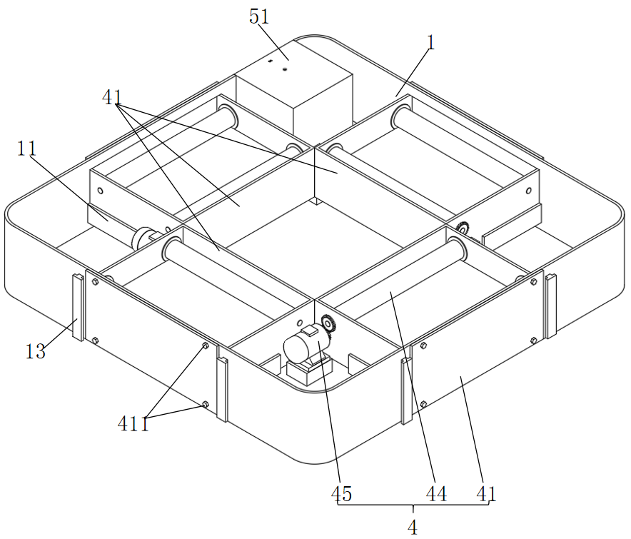
图11
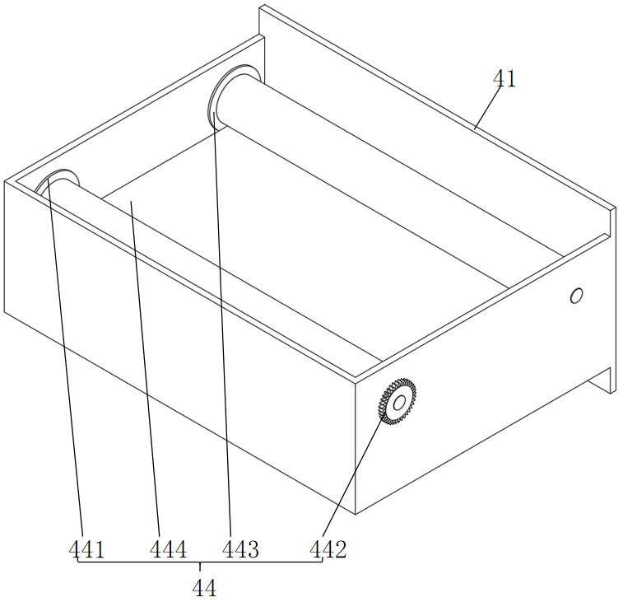
图12
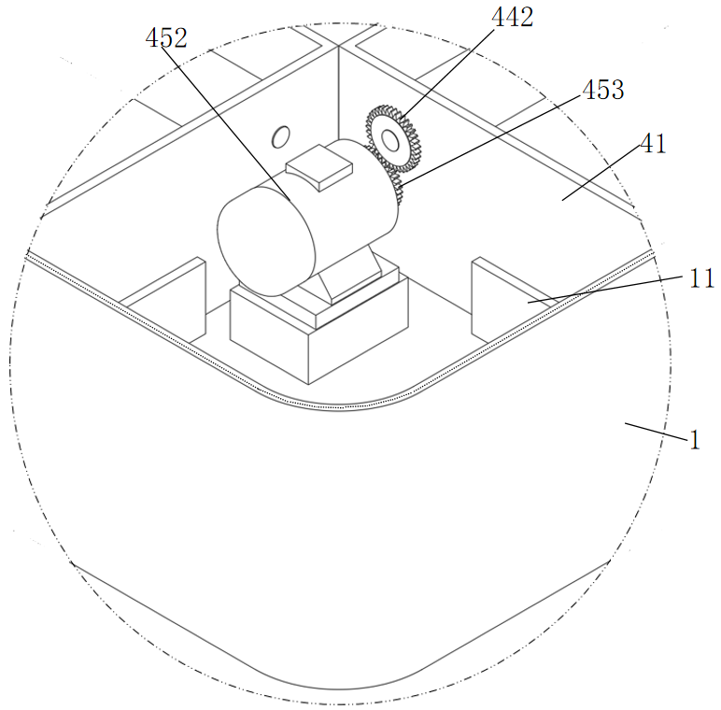
图13
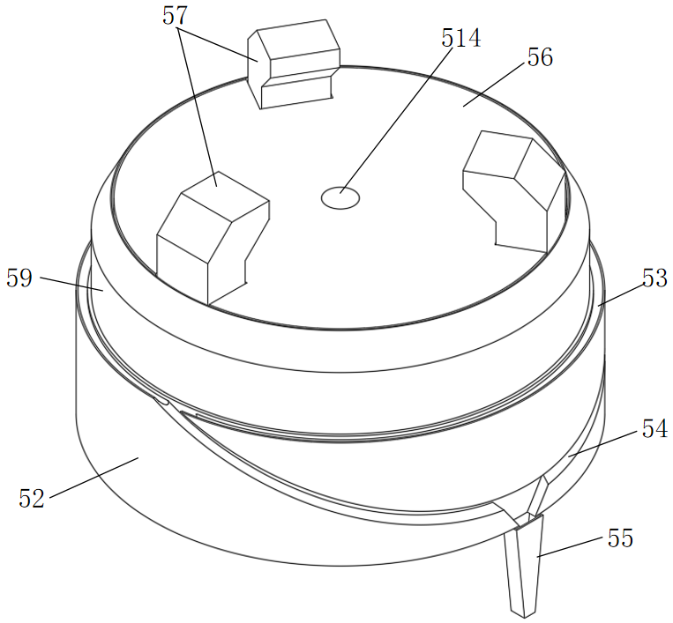
图14
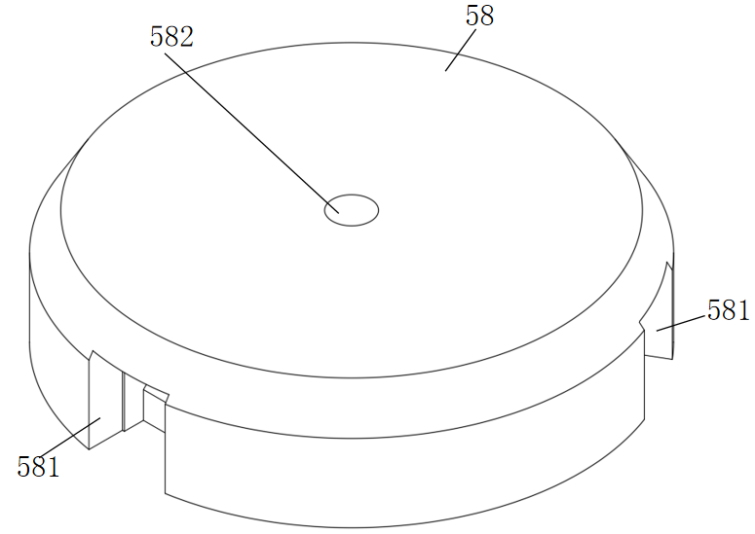
图15
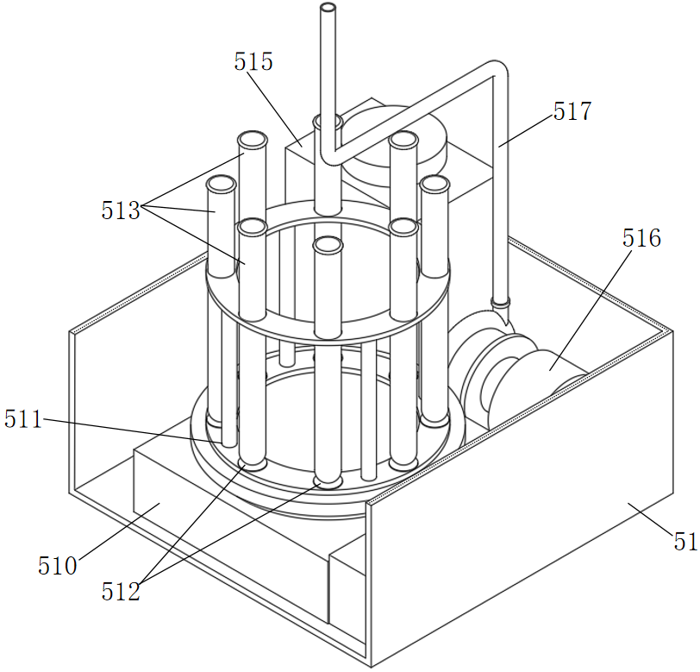
图16

